日照汽车站灭火器、消火栓使用方法

（一）灭火器使用方法
灭火器，又称灭火筒，是一种可携式灭火工具，灭火器是常见的防火设施之一，汽车站配备灭火器均为干粉型灭火器。
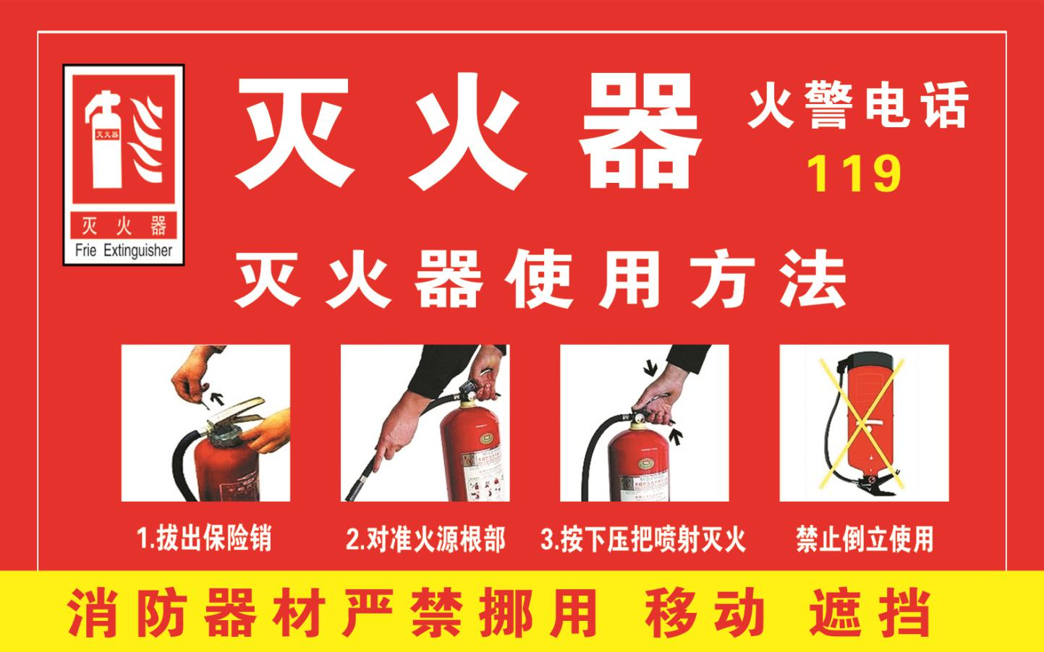
注意：
1、在使用之前要检查灭火器压力阀。正常情况下，指针应指在绿色区域，红色区域代表压力不足，黄色代表压力过高。
2、手提干粉灭火器必须竖立使用。
3、保险销拔掉后，喷管口禁止对人，以防伤害。
4、灭火时，操作者必须处于上风向操作。
5、注意控制灭火点的有效距离和使用时间。

（二）消火栓使用方法
消火栓，一种固定式消防设施， 主要作用是控制可燃物、隔绝助燃物、消除着火源。汽车站配备了室内消火栓和室外消火栓。
